Innovazione e Ricerca
Prof. Luigi Nicolais
- Professore emerito della Scuola Politecnica dell’Università degli Studi di Napoli ‘Federico II’
- Presidente di COTEC – Foundation for Technological Innovation • Presidente di Materias S.r.l.

Associazione Nazionale Cavalieri di Gran Croce 10 DICEMBRE 2020
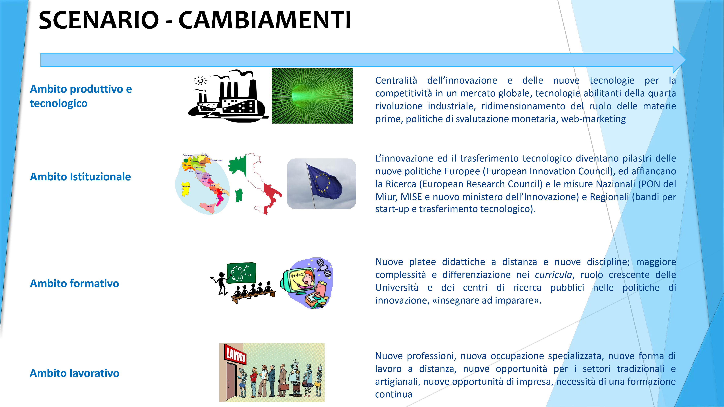





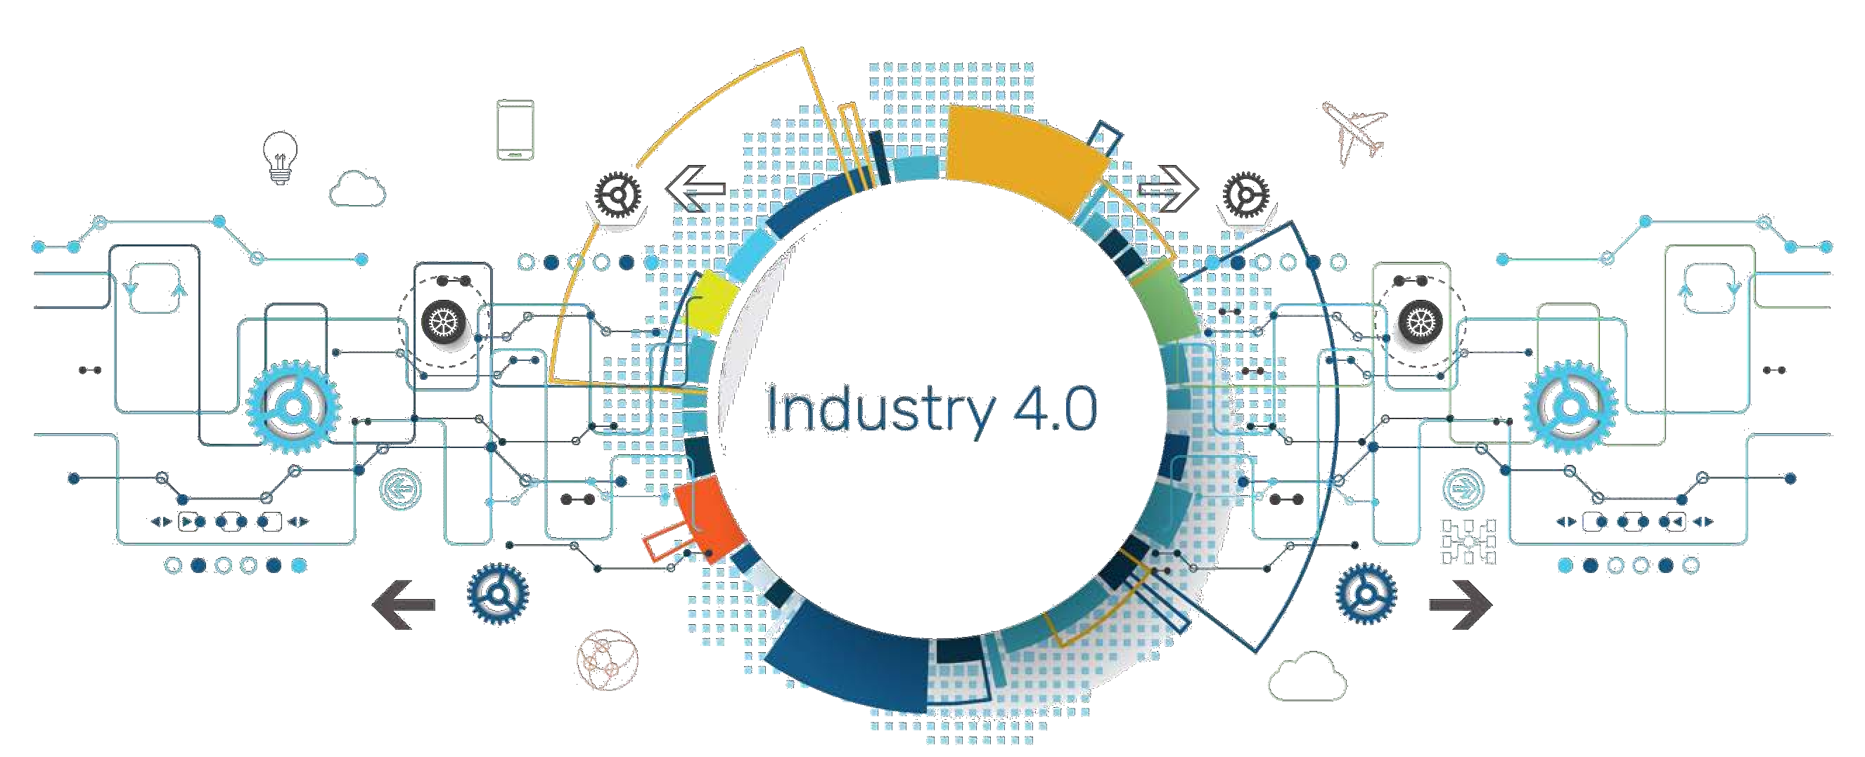
L'informatizzazione dei processi aziendali, la produzione sempre più automatizzata ed interconnessa e l'arrivo dell’Internet of Things nelle fabbriche ha sancito l’inizio della quarta rivoluzione industriale da cui deriva il termine industria 4.0.
L’Industria 4.0 è “la trasformazione completa di tutta la sfera della produzione industriale attraverso la fusione della tecnologia digitale e Internet con l'industria convenzionale” (Angela Merkel, cancelliere tedesco - Organization for Economic Co-operation and Development, 19 February 2014).
La quarta rivoluzione industriale è un CAMBIAMENTO PRIMA SOCIALE CHE TECNOLOGICO.
Questo processo di trasformazione sta orientando le aziende a ricercare e formare dei profili professionali con competenze trasversali e conoscenze nelle tecnologie emergenti e nella gestione dell'innovazione.

RIVOLUZIONE
INDUSTRIALE
PERIODO
TECNOLOGIA E
CAPACITÀ
Prima

1784
–
metà 19
°
secolo
Produzione
meccanica
mediante
l’utilizzo
di
potenza
generata
da
acqua
e
vapore
Seconda
Fine 19
°
secolo-
1970
Divisione
del
lavoro
e
produzione
di
massa
con
l’aiuto
dell’energia
elettrica
Terza
1970
-
oggi
Sistemi
elettronici
e
IT
che
favoriscono
la
produzione
automatizzata
Quarta
oggi
-
futuro
Sistemi
cyber-fisici,
sensoristica,
interconnettività
e
analisi
dei
dati,
personalizzazione,
integrazione
della
catena
del
valore
e
maggiore
efficienza
Source:EuropeanParliamentaryResearchService(EPRS),Industry4.0–Digitalisationforproductivityandgrowth,2015
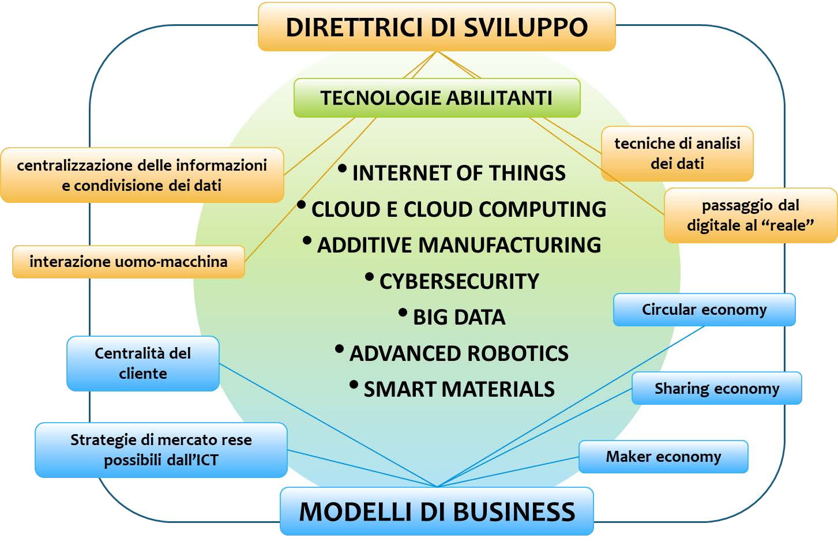
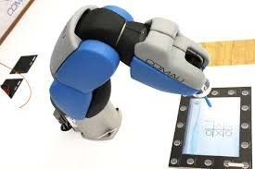
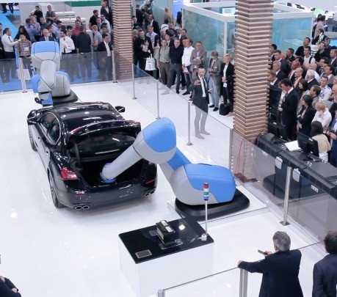
Nel
settore
della
robotica
industriale,
la
collaborazione
tra
uomo
e
robot
sarà
il
trend
del
prossimo
futuro
con
i
robot
collaborativi
o
cobot
:
sistemi
in
grado
di
lavorare
a
fianco
dell’uomo
e
in
totale
sicurezza,
senza
le
tradizionali
barriere
di
separazione
e
dotati
per
questo
di
sensori
e
apparecchi
di
visione
in
grado
di
percepire
il
contestoesterno.
Attraverso
tecnologie
legate
all’Intelligenza
Artificiale
è
possibile
costruire
una
sinergia
con
i
robot
collaborativi
per
contenereimarginidierrore
,
semplificareicontrolli
e
ottimizzareiprocessiproduttivi.
ADVANCED ROBOTICS
AURA
la
proposta
innovativa
di
Comau
per
la
robotica
avanzata
:
percepisce
la
vicinanza
di
oggetti
e
persone,
attraverso
specifici
sensori,
identifica
l’area
di
lavoro
attraverso
laser
scanner
e
trasmette
ad
un
server
centrale
i
dati
raccolti
mediante
l’ausilio
di
un
sistema
di
visione
integrato
nelrobot.

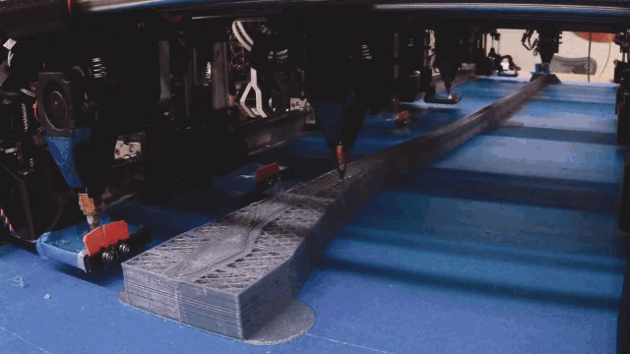
L’
Additive
Manufacturing
è
un
processo
per
la
produzione
di
oggetti
fisici
tridimensionali,
potenzialmente
di
qualsiasi
forma
e
personalizzabili
senza
sprechi,
a
partire
da
un
modello
digitale;
consente
un’ottimizzazione
dei
costi
in
tutta
la
catena
logistica
e
del
processo
distributivo.
Autodesk’s Project Escher -3-D printing of slice of turbine
ADDITIVE MANUFACTURING/3D PRINTING
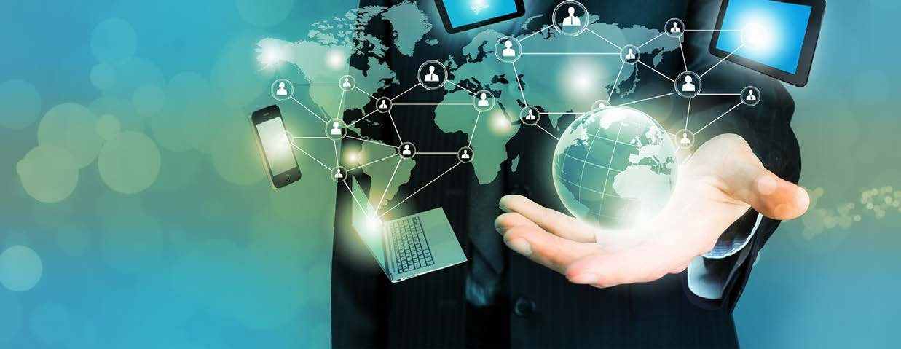
CENTRALIZZAZIONE DELLE INFORMAZIONI E CONDIVISIONE DEI DATI
La
combinazione
dei
vantaggi
di
un
sistema
di
gestione
delle
informazioni
centralizzato
con
quelli
di
un
sistema
distribuito
(
delocalizzazione
operativa),
offre
la
possibilità
di
controllare
e
monitorare
le
risorse
da
qualsiasi
ambiente
all'interno
dell'azienda
,
contribuendo
a
un
ambientecoerenteedefficiente,indipendentementedallaqualitàdellaconnettività.
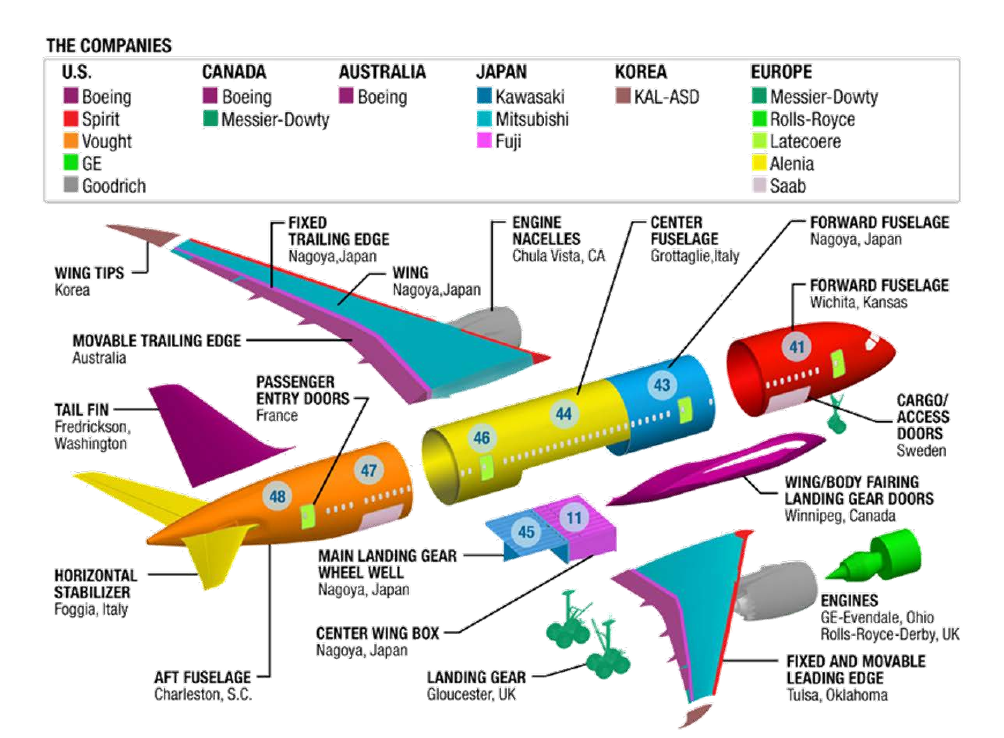
IL CASO BOEING 787
CENTRALIZZAZIONE DELLE INFORMAZIONI E CONDIVISIONE DEI DATI

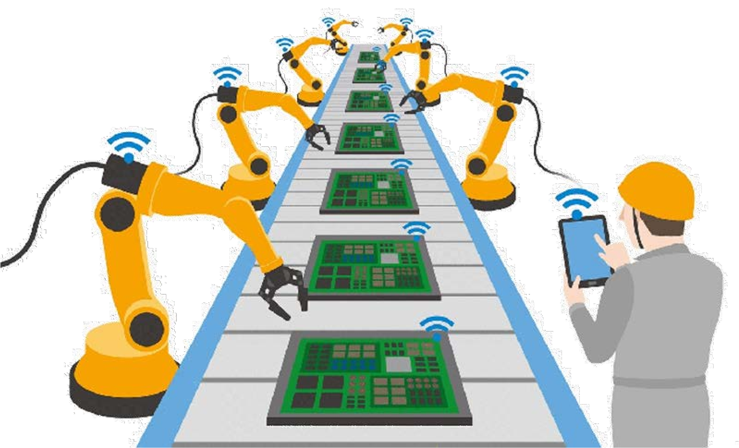
INTERAZIONE UOMO-MACCHINA
L’impiego
di
macchine
e
robot
su
vasta
scala
industriale
ha
portato
ad
un
sostanziale
aumento
della
produttività
ed
ha
permesso
l’abbassamento
dei
costi
di
produzione
.
Parallelamente
ai
progressi
della
tecnologia
è
stato
possibile
rendere
le
macchine
sempre
più
indipendenti
dall’operatore
umano
e
in
grado
di
operare
con
maggiore
autonomia
all’interno
di
un
ambiente
dilavoro.
Tali
soluzioni
tecnologiche
non
ridurranno
l’occupazione,
ma
porteranno
le
aziende
a
selezionarepersonalesemprepiùqualificato
.
DIRETTRICI DI SVILUPPO

CENTRALITÀ DEL CLIENTE
Le
aziende
collocano
il
cliente
al
centro
della
catena
del
valore
,
rivolgendo
ad
esso
ogni
azione
e
decisione
presa
all'interno,
rispondendo
con
rapidità
alle
sue
richieste
di
servizio
o
ai
reclami,
anticipandoinmanierainnovativaeproattivalesuenecessitàedesideri
.
Questi
concetti
son
già
stati
acquisiti
dalle
aziende
migliori
e
più
attente
a
questo
tema:
Cisco
Systems
ha
messo
tra
i
suoi
valori
principali
la
customer
centricity,
Allianz
il
customer
focus,
Yahoo!
lacustomerfixation.
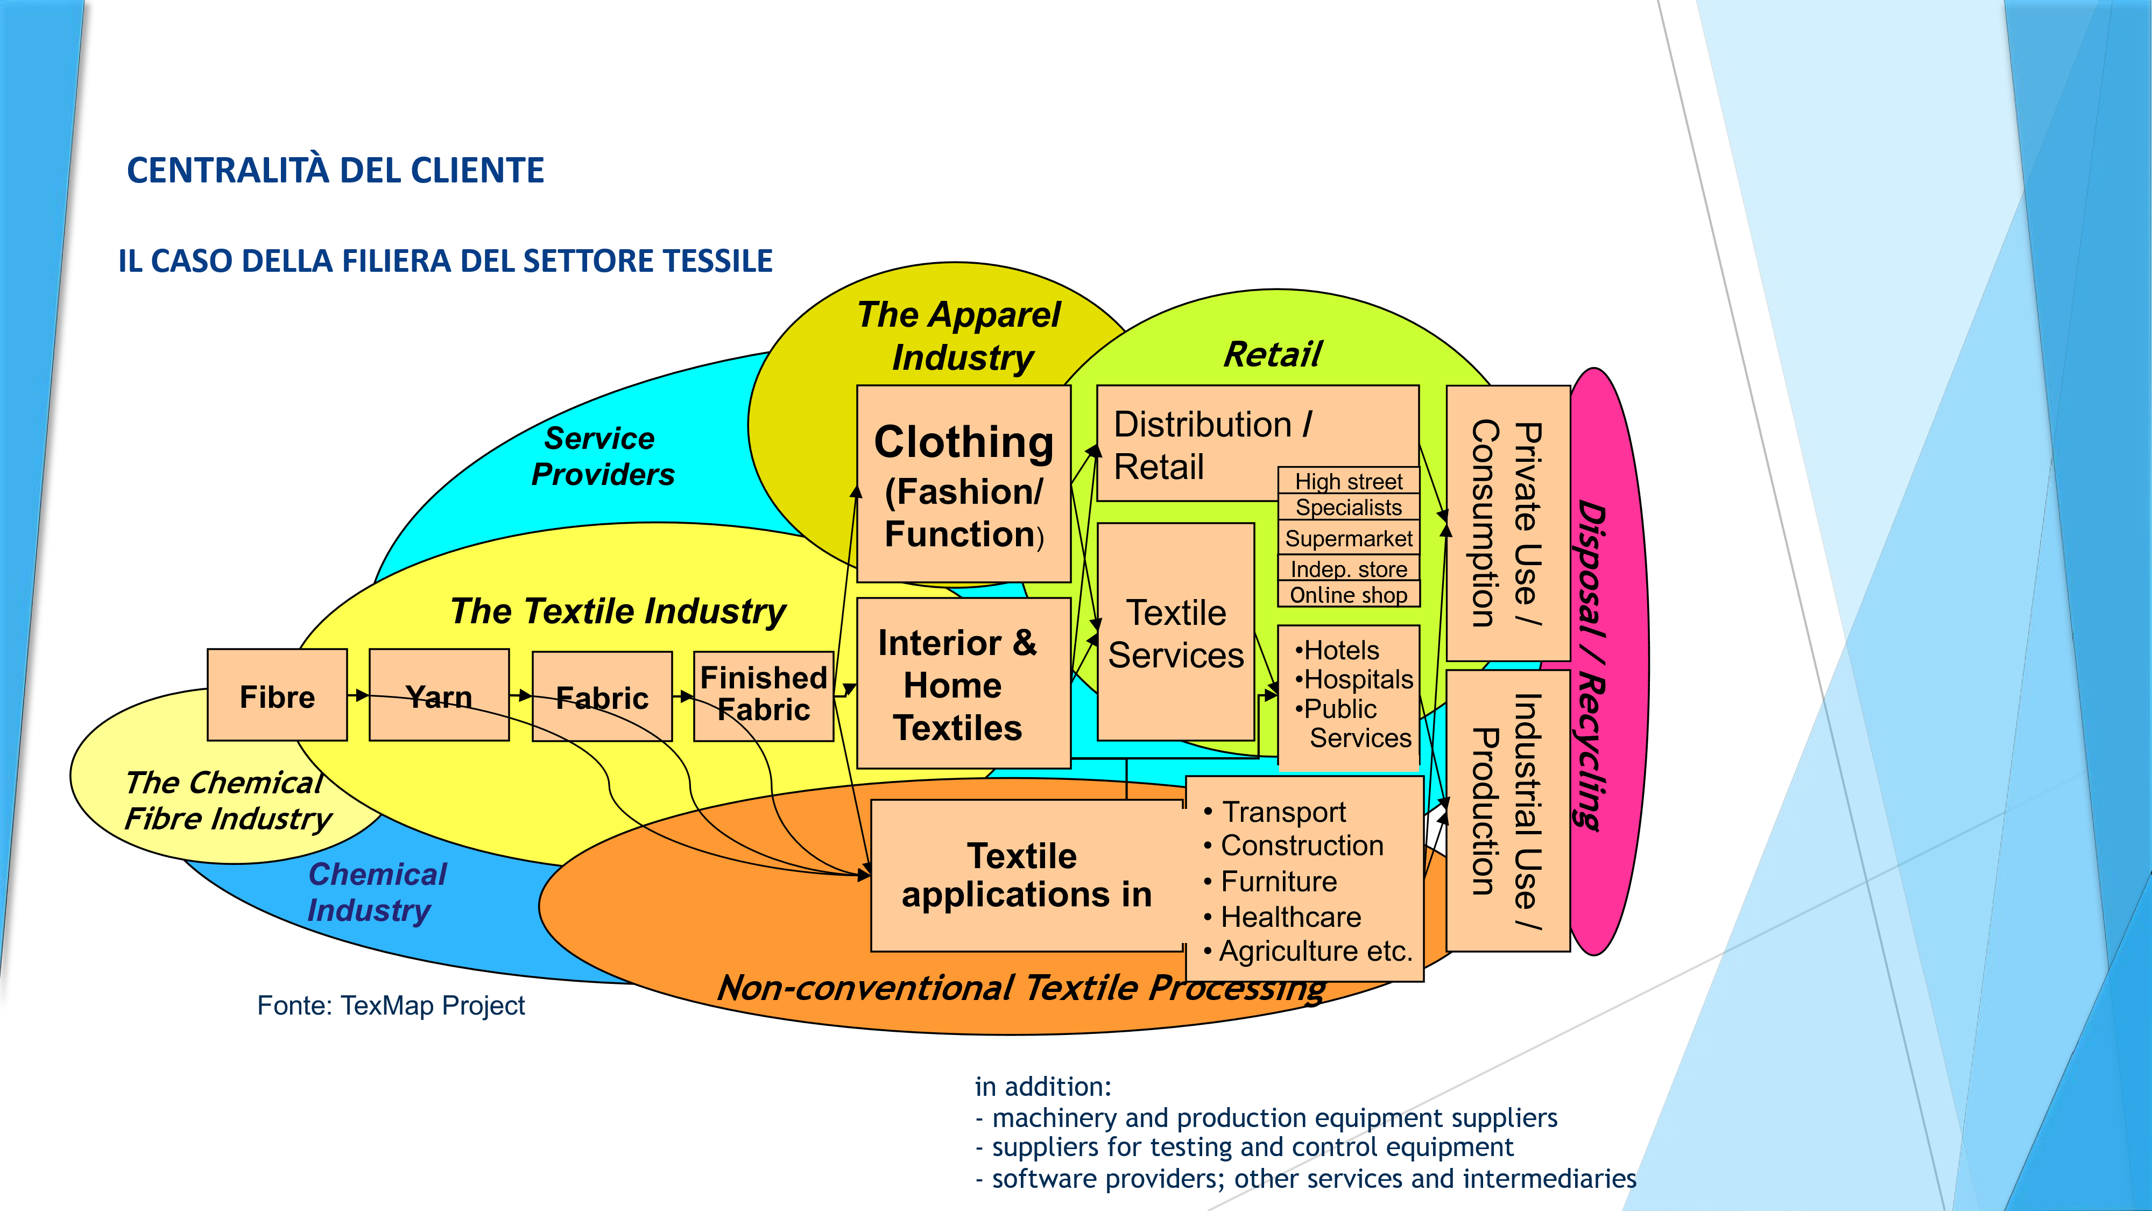
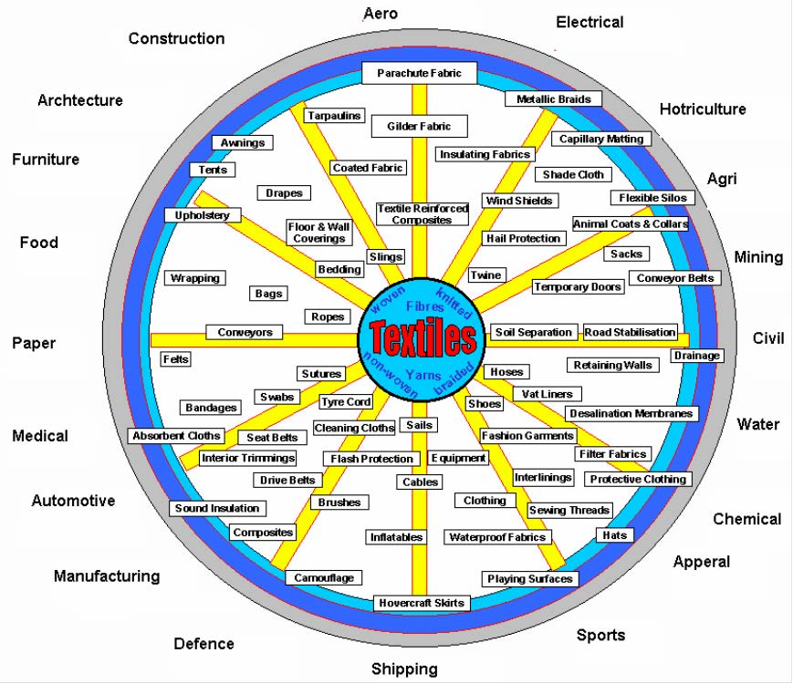
IL FUTURO DEL TESSILE
source: Textile Innovation Knowledge Platform
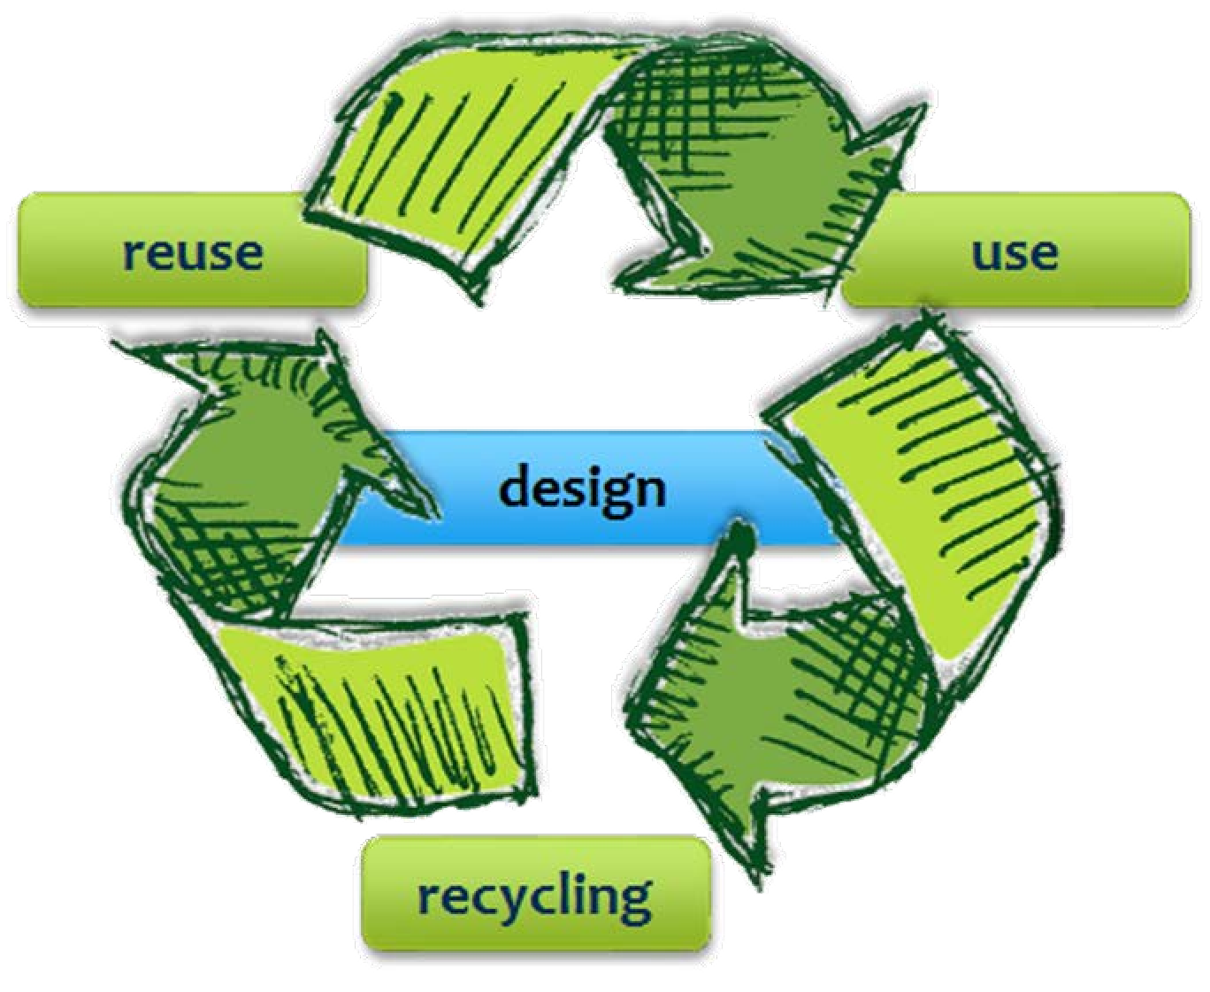
CIRCULAR ECONONOMY
La
necessità
di
un
graduale
ma
inevitabile
passaggio
da
un’economia
lineare
-
estremamente
costosa
in
termini
di
utilizzo
delle
risorse
-
alla
cosiddetta
circular
economy
comporta
un
cambio
di
paradigma
nella
definizione
dei
prodotti
e
dei
processi
manifatturieri
che
devono
essere
progettati,
gestiti
e
monitorati
per
essere
nuovamente
utilizzati
a
fine
vita.
Il
concetto
design-
utilizzo-riciclo-riutilizzo
risponde
alla
duplice
esigenza
di
ridurre
l’impatto
ambientale
delle
attività
economichee,sulpianoeconomico,diconseguirerisparmievitandosprechieriducendo
icostidiapprovvigionamentodellematerieprime.
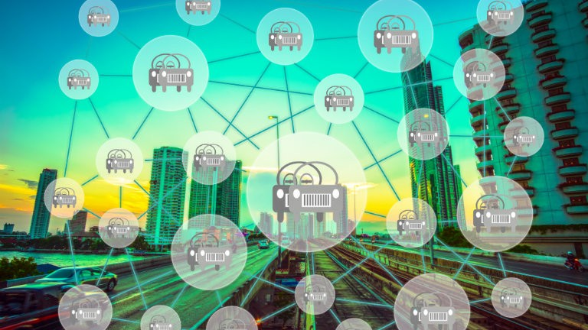
Nel
quadro
dei
nuovi
modelli
di
business
si
colloca
anche
la
sharing
economy,
l'economia
generata
dall'allocazione
ottimizzata
e
condivisa
delle
risorse
di
spazio,
tempo,
beni
e
servizitramitepiattaformedigitali
.
Alcuni modelli di network
collaborativi sono:
o
Mobilità:
car-sharing
,
car-
pooling
,
bike-sharing*
;
o
Travel:
couchsurfing, co-
farming; blablacar
;
o
Alloggi:piattaforme di affitto
tra privati sul modello
Airbnb, co-housing
.
o
Social Eating;
o
Lavoro:
coworking
.
*
gli ultimi dati mostrano che è un mercato in forte crescita, ma non ancora consolidato, con
forti perdite per gli investitori privati
SHARING ECONONOMY
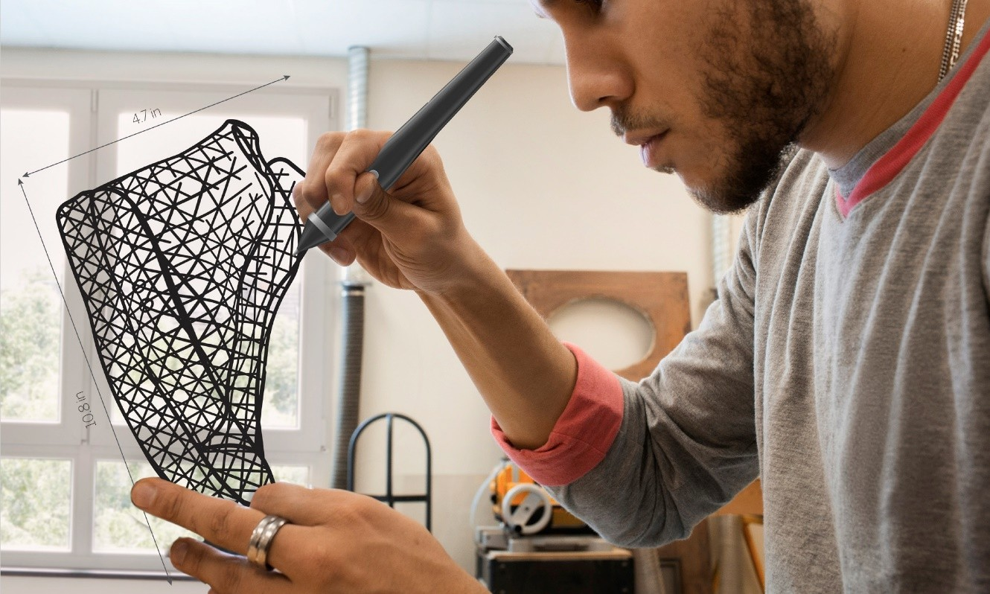
MAKER ECONONOMY
La
maker
economy
è
una
forma
di
economia
che
viene
dal
basso
(
artigianato
digitale
)
,
e
rappresenta
l’orizzonte
di
riferimento
per
gli
artigiani
che
si
stanno
evolvendo
in
artigiani
digitali.
Sostanzialmente
si
tratta
di
forme
di
autoproduzione
artigiana
che
però
sfruttano
ed
integrano
tecnologie
ed
idee
innovative
.
Il
maker
digitale
può
creare
prototipi
rivoluzionari
e
controllare
elicotteri
in
miniatura,
robot
e
soprattutto
stampanti
3
D
,
lo
strumento
che
simboleggia
la
rivoluzioneincorso.

INDUSTRIA 4.0
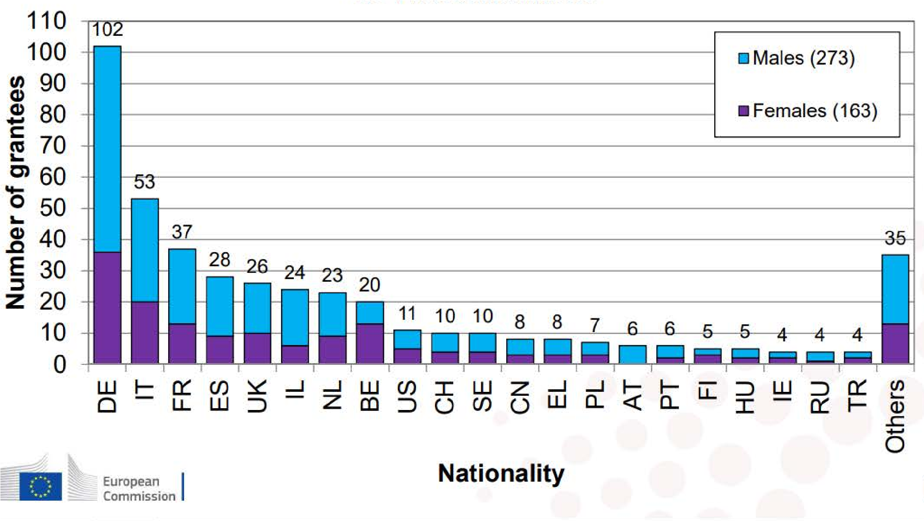
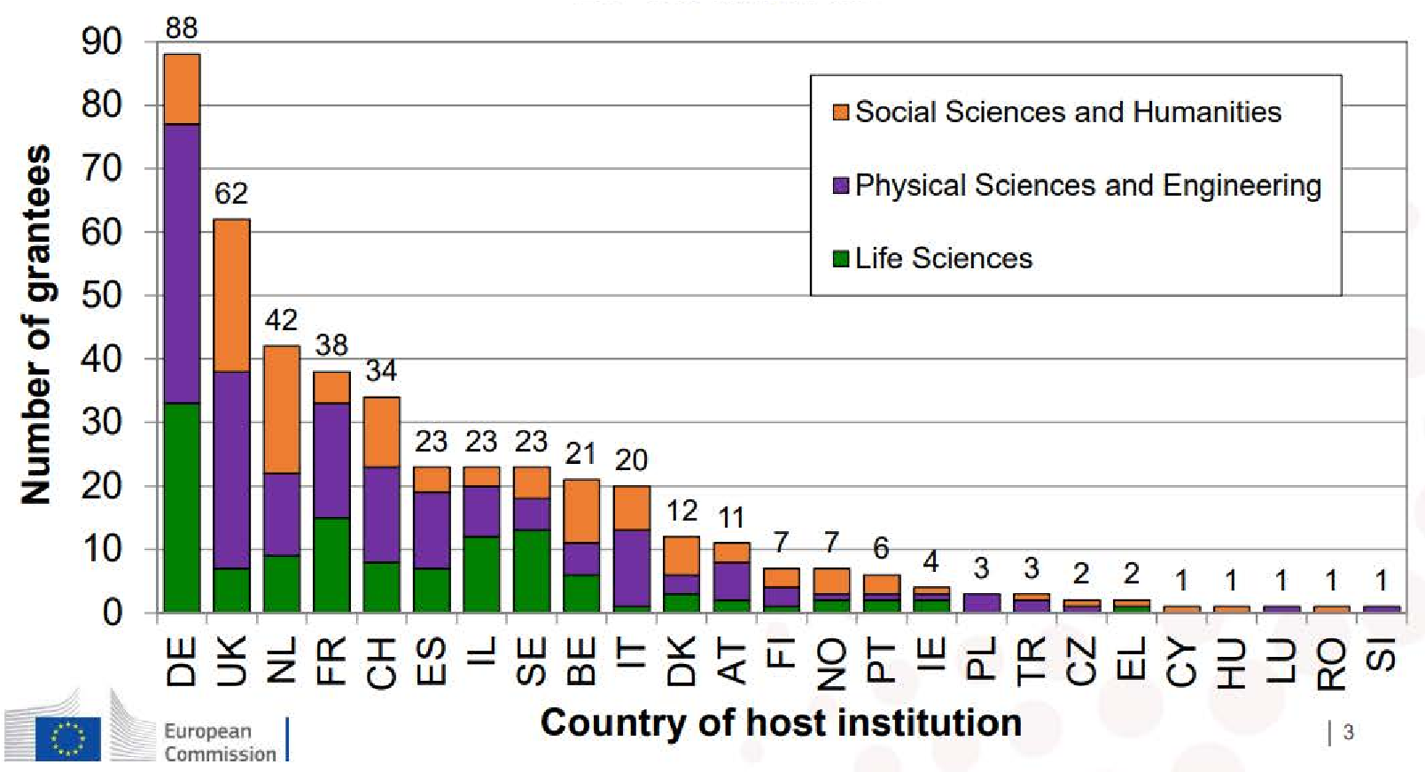
L’European
Research
Council
(
ERC
)
ha
annunciato
i
vincitori
dei
Grants
2020
per
la
ricerca
,
fondi
finalizzati
a
supportare
i
giovani
ricercatori
nella
fase
iniziale
della
loro
carriera
scientifica.
Le
statistiche
mostrano
che
i
Ricercatori
Italiani
sono
al
secondo
posto
dopo
la
Germania
,
anche
se
solo
20
dei
53
progettidiricercavintidaItaliani
sarannocondottiinItalia.
ERC 2020: I ricercatori
italiani
mantengono
il secondo posto
in Europa per numero
di Grant vinti
VERSO «HORIZON EUROPE»

HORIZON EUROPE
L’ARCHITETTURA DI HORIZON EUROPE (2021-2027)
OPEN SCIENCE - bottom-up and excellence focus
Sostituisce il pilastro “Excellence” di Horizon 2020 ed includerà: European Research Council, Marie Skłodowska-Curie Actions (MSCA) e Research Infrastructures. Unica variazione è lo spostamento di “Future Emerging Technologies (FET)” nel pilastro Open Innovation.
OPEN INNOVATION - the European Innovation Council
Il terzo pilastro sarà il punto di riferimento per le innovazioni ad alto potenziale, con l'obiettivo di rendere l'Europa competitiva attraverso un approccio bottom-up. Questo strumento prevede finanziamenti veloci e flessibili e il coinvolgimento di investitori privati.
GLOBAL CHALLENGES AND INDUSTRIAL COMPETITIVENESS - combining the current Societal Challenges Pillar and elements of the Industrial Leadership Pillar

Questo pilastro è stato progettato pensando ai cluster: l'obiettivo è di avere cinque cluster che combinano le attuali sette sfide di Horizon2020, gli elementi del pillar Industrial Leadership di H2020 quali Spazio, ICT e le KETs. Si prevede inoltre che questo pilastro sarà strettamente collegato al tema delle «missions».
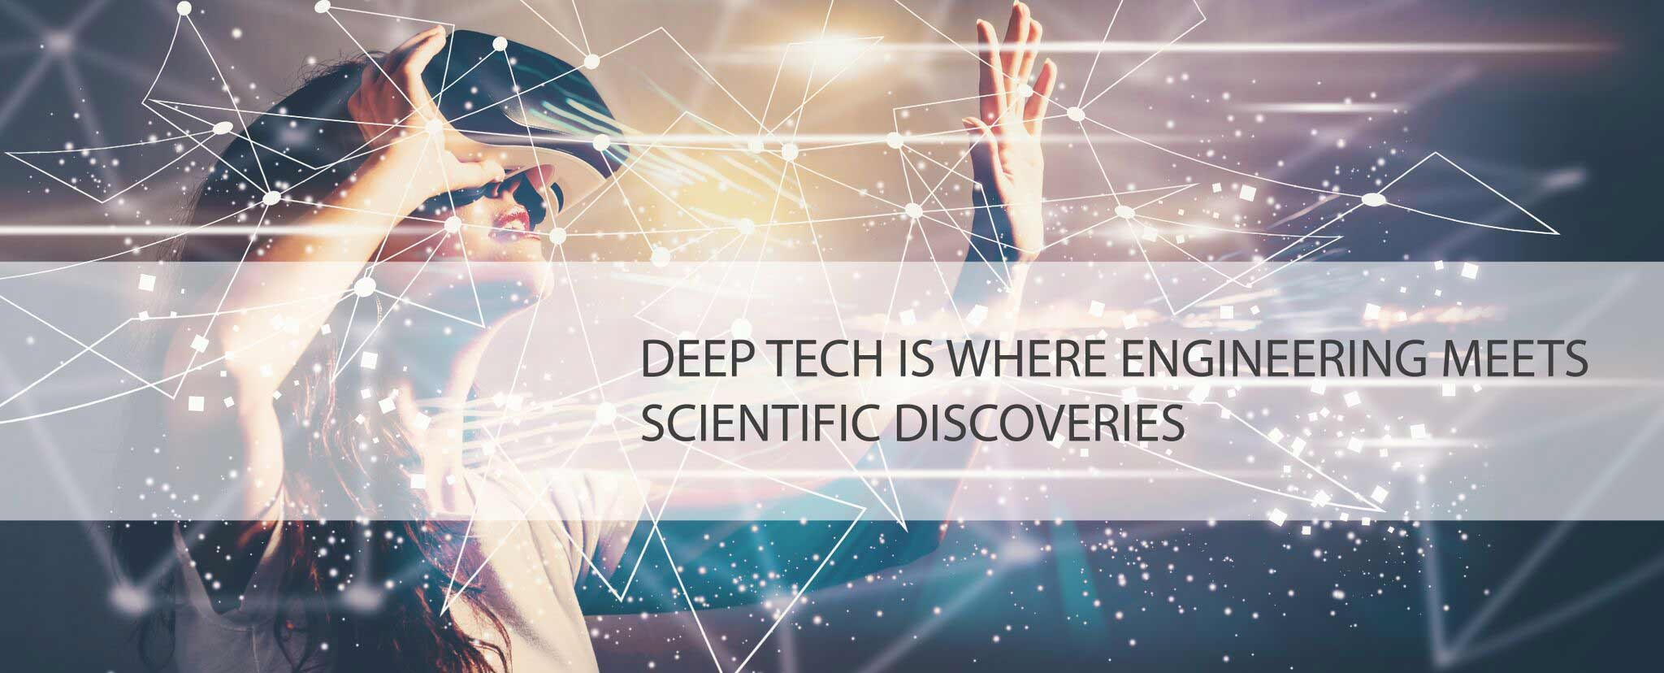
DEEP TECH TECHNOLOGIES
(
source https://www.techworks.org.uk/about/what-is-deep-tech
)
Le
Deep
Tech
sono
tecnologie
basate
su
innovazioni
tangibili
o
progressi
e
scoperte
scientifiche.
Le
Deep
Tech
associano
l’innovazione
scientifica
a
settori
emergenti
quali
l’automazione,
la
robotica,
i
dispositivi
medici,
l’efficienza
energetica
e
molte
altre
aree
applicative.
Spesso
richiedono
grandi
investimenti
a
lungo
termine
e
tempi
lunghi
per
un
eventuale
successo
commerciale.
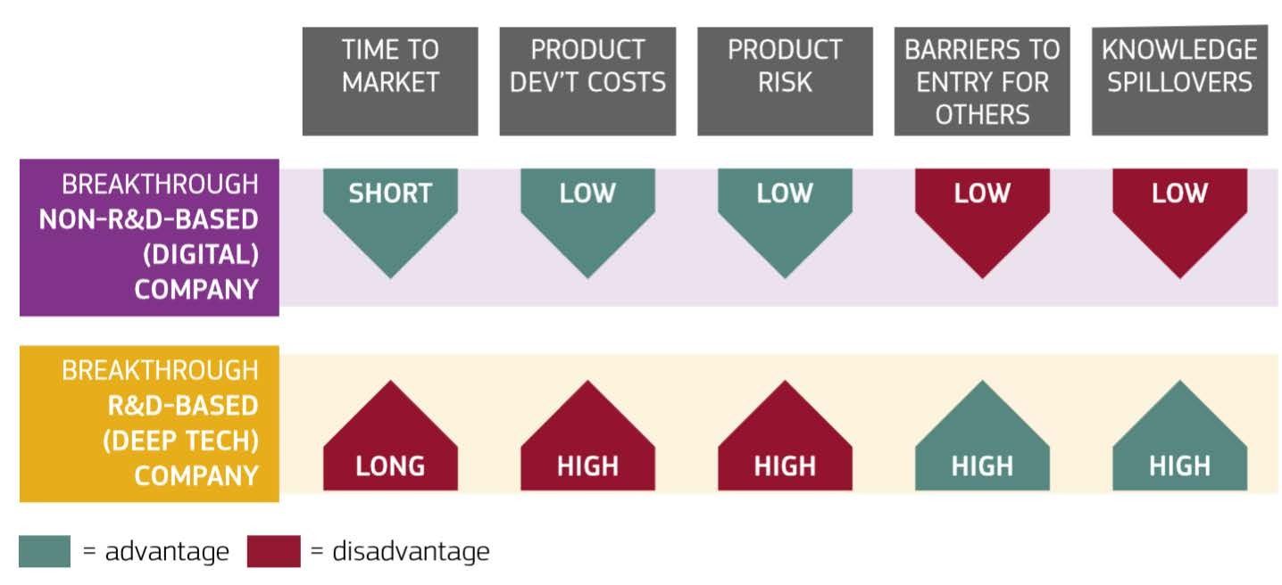
L’INNOVAZIONE R&D NELLE TECNOLOGIE DIGITAL E DEEP TECH
Source:
Europe
is
back:
Accelerating
breakthrough
innovation,
European
Commission,
Directorate-General
for
ResearchandInnovation(2017).
EUROPEAN INNOVATION COUNCIL
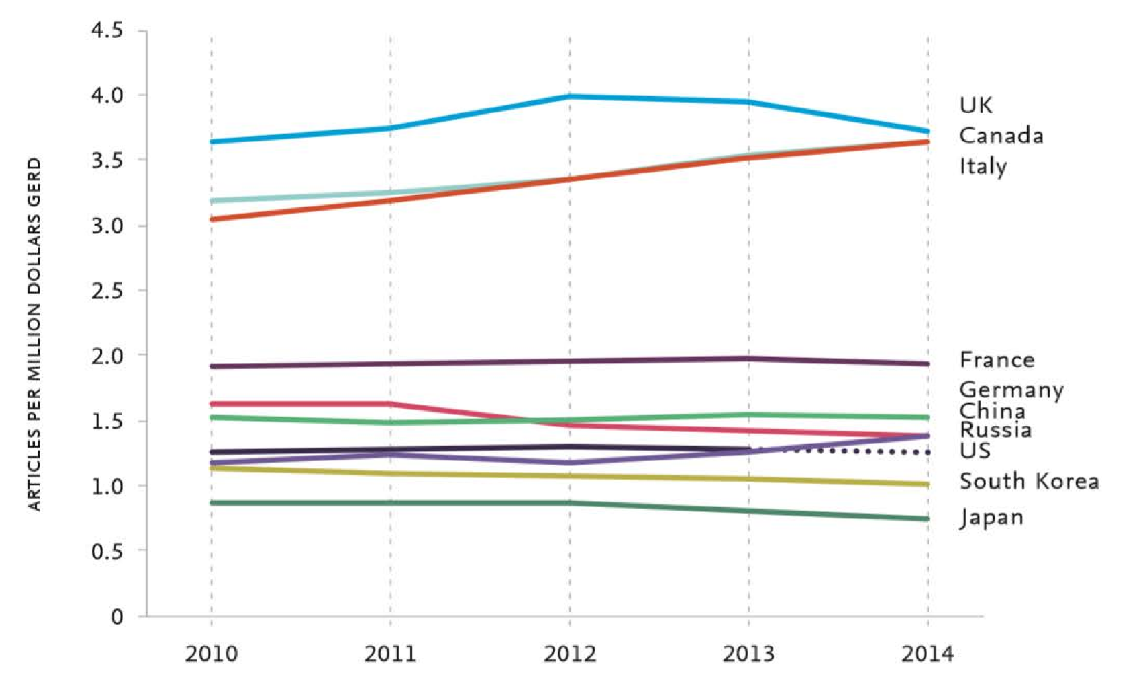
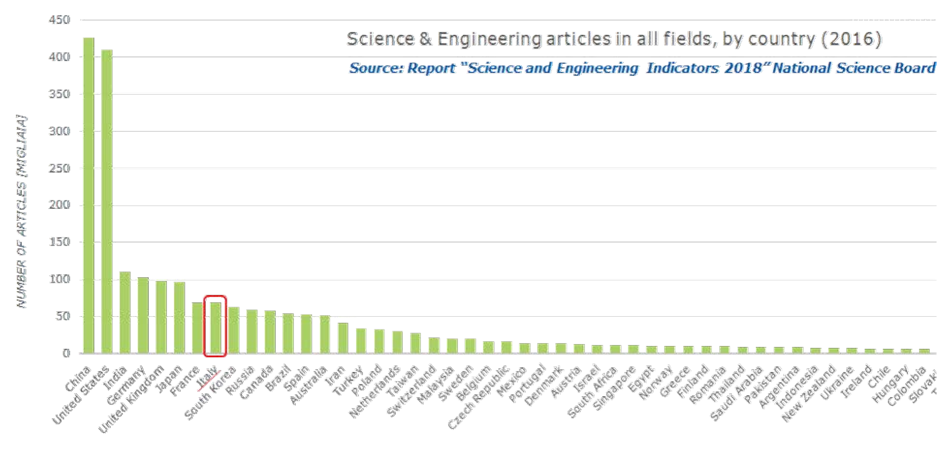
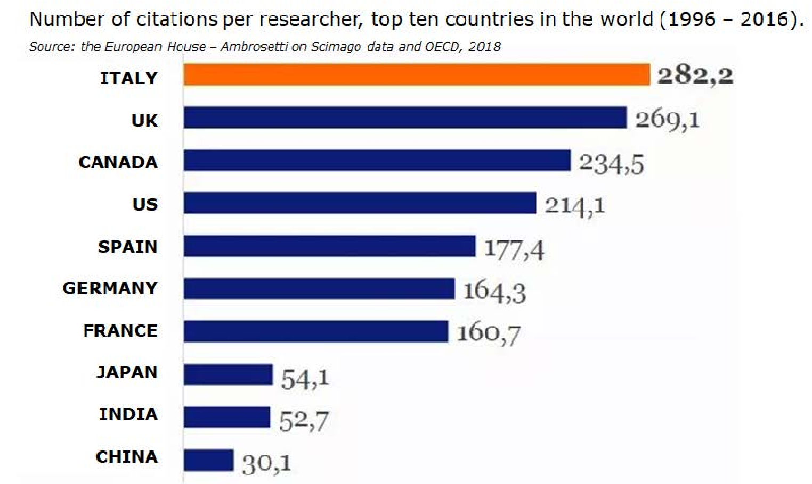
PRODUZIONE SCIENTIFICA ITALIANA
Source: scopusand OECD MSTI 2013/1
Amount
of publicationsin functionof totalexpenditureon research.
(
GERD
) 2008-2012
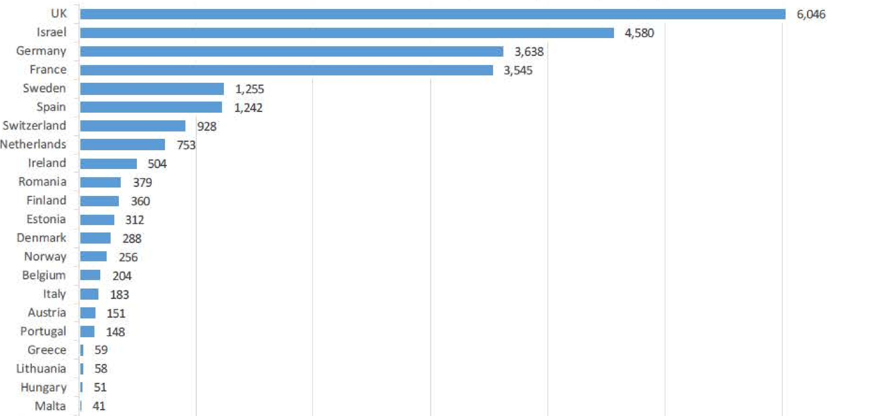
INVESTIMENTI VC
Total VC investments in Europe and Israel
in 2018 (in US M$)
The Italian VC market is growing, and the Country is shortening, very slowly, the gap with the rest of
the Europe
The
downside
is
the
lack
of
investments
by
Venture
Capital
and
other
tools
for
the
exploitation
of
research
results.
Source: Europe & Israel -VC Investment Trends 2015-2018 -
AngularVentures
(
data referonlyto VC investments
)
183
Italy


ü
Il
fallimento
in
Italia
è
una
macchia
nella
carriera
di
un
imprenditore
quasi
impossibile
da
cancellare;
ü
Negli
Stati
Uniti,
un
grande
imprenditore
è
un
individuo
che
ha
fallito
almeno
tre
volte.
Ad
esempio,
in
ambito
biomedicale
un
grande
CMO
(
Chief
Marketing
Officer)
per
uno
specifico
studio
è
colui
che
ha
già
fallito
nella
fase
III
di
studio
umano
nello
stesso
settore.
il problema del fallimento influisce sul profilo di rischio sia per l’Inventore (una carriera
universitaria più sicura con le pubblicazioni piuttosto che brevetti) che per l‘Investitore (un
investimento più sicuro con offerte non High Tech/Risk)
In
Italia
è
stata
recentemente
approvata
la
riforma
di
legge
sulla
crisi
d’impresa:
il
fallimento
diventa
“liquidazione
giudiziale”
Legge,
(
19/10/2017
n°
155
,
G.U.
30/10/2017).
Non
si
parla
più
di
fallimento
o
di
fallito
perché
la
persona
che
avrà
avuto
una
sconfitta
imprenditoriale
potrà
ritentare
senza
i
vincoli
che
oggi
glielo
impediscono,
forte
dell’esperienza
acquisita.
IL CONCETTO DI FALLIMENTO
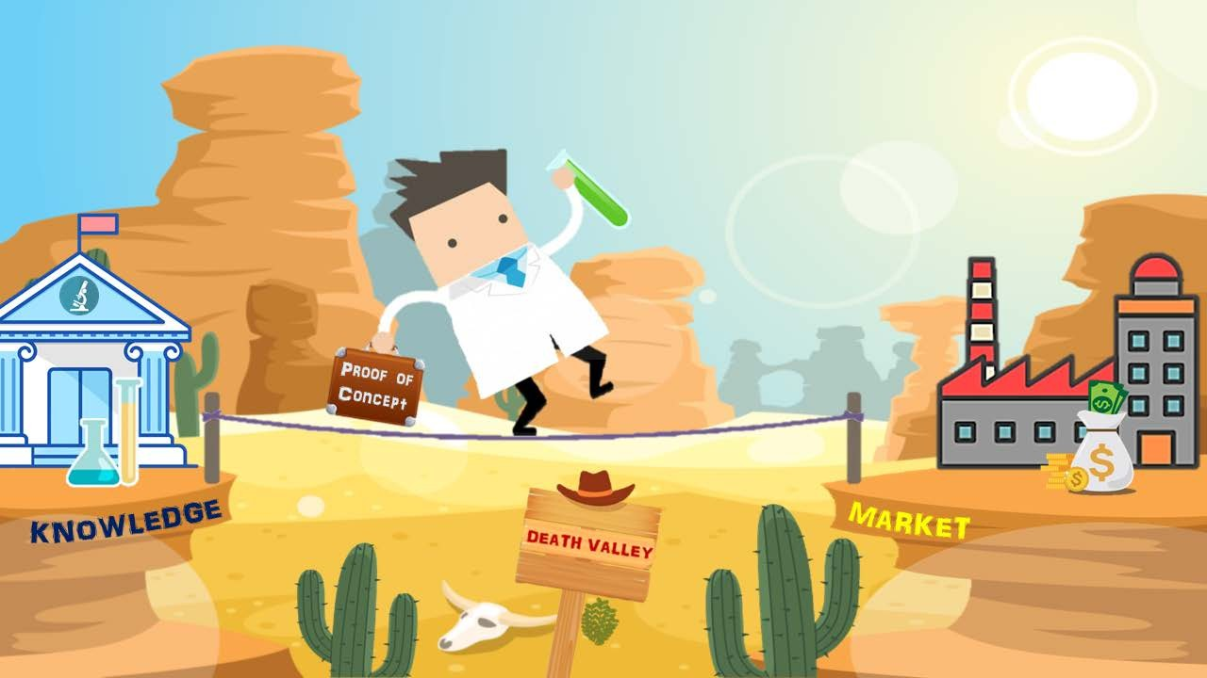

Good ideas can lead to…
Private and confidential
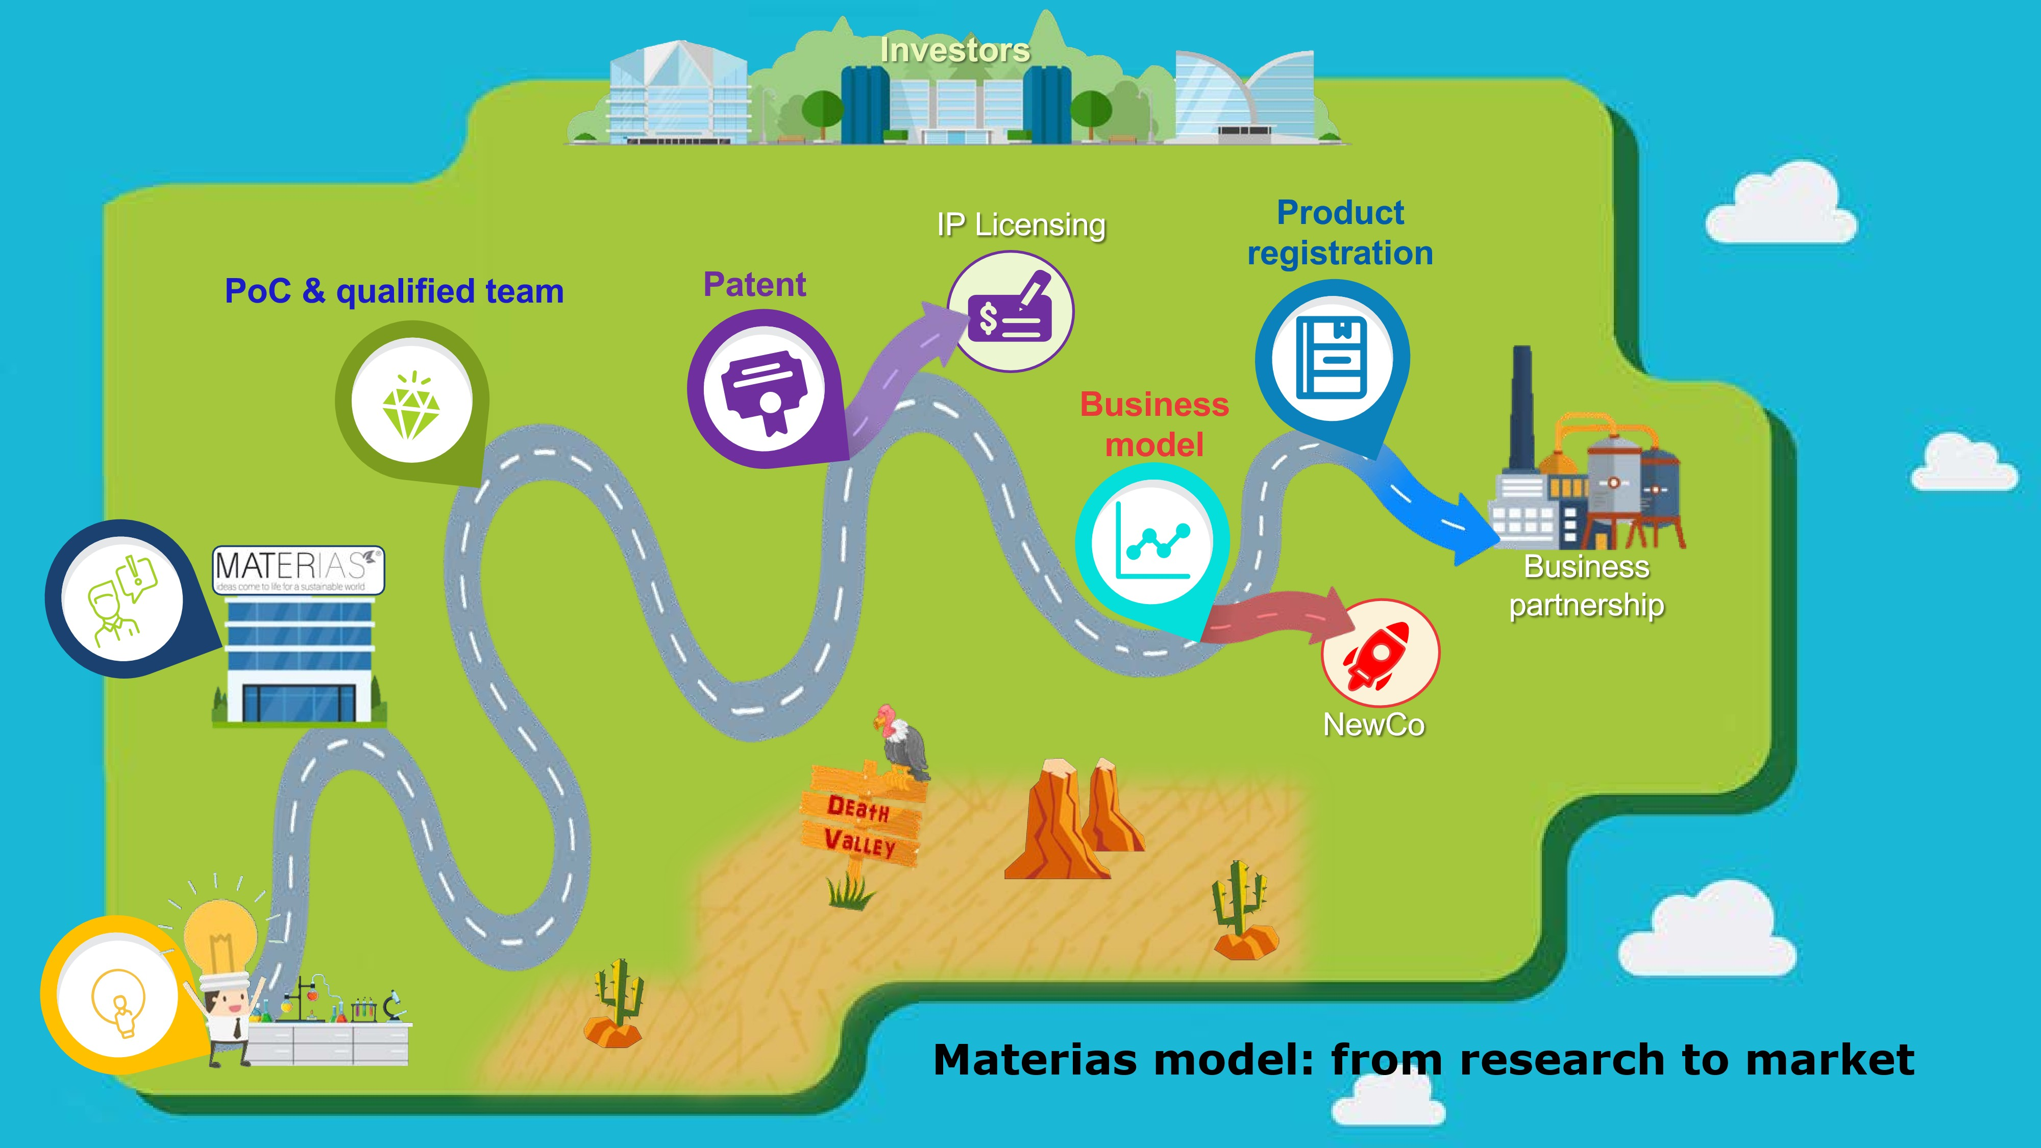

RISULTATI RAGGIUNTI 

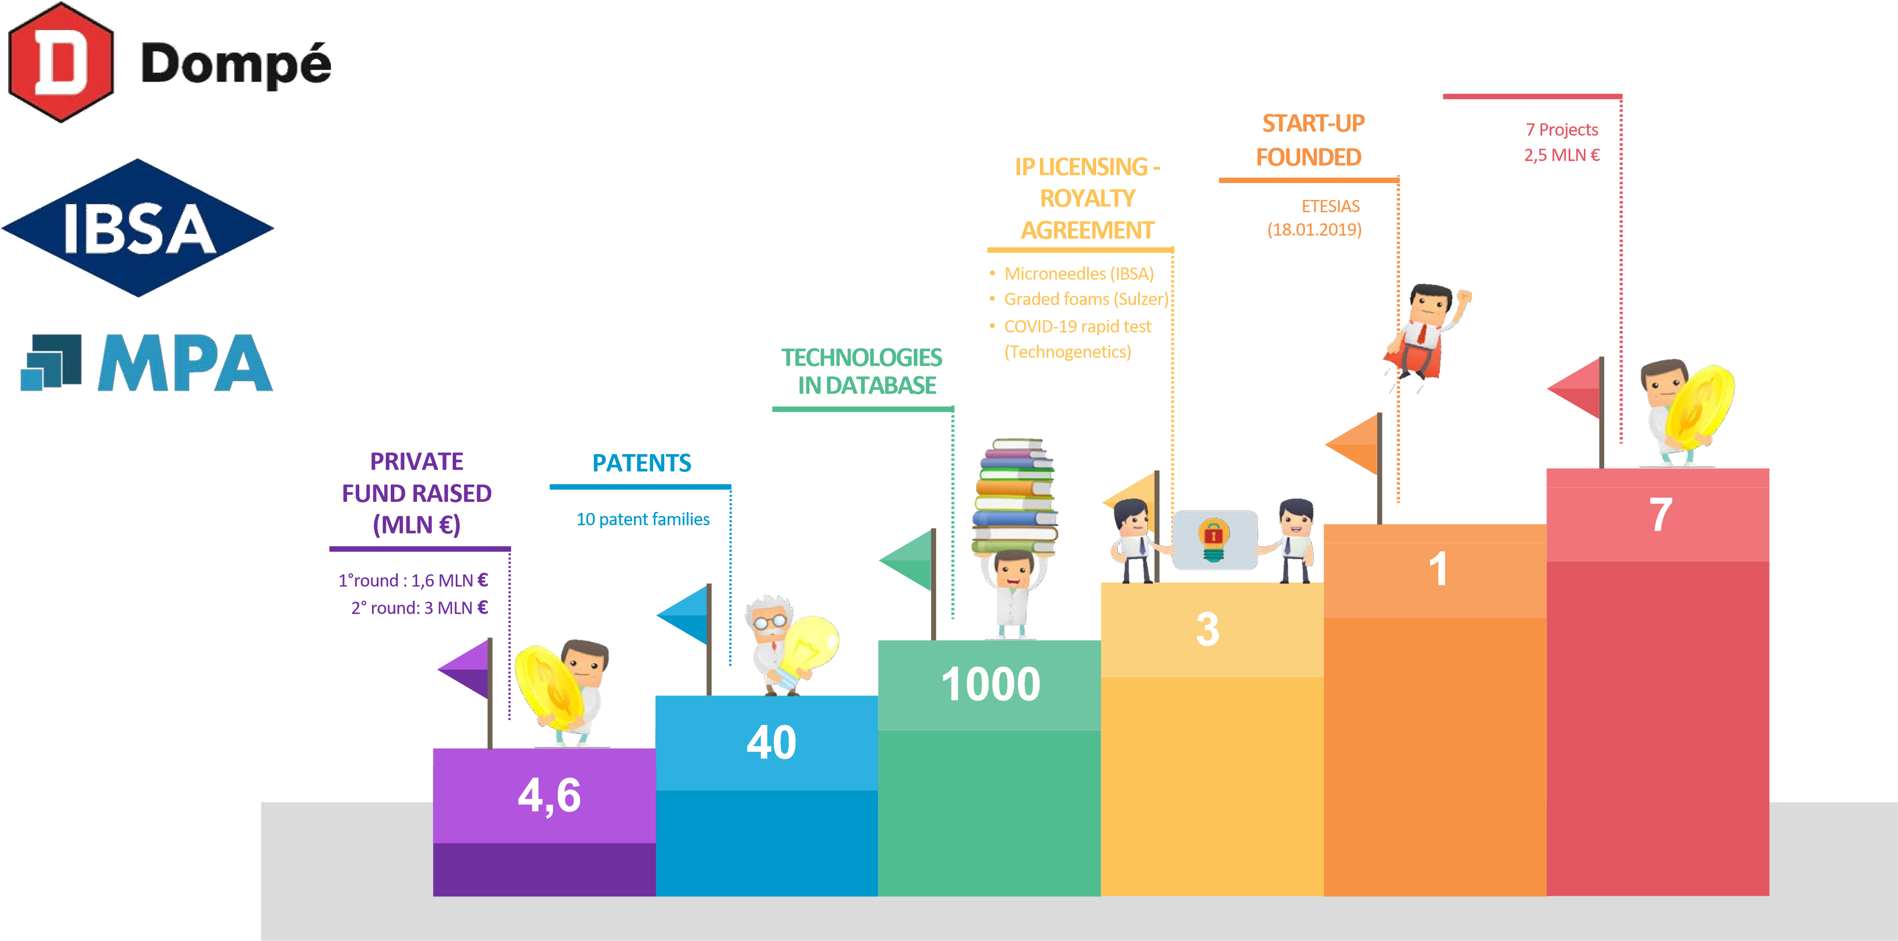

PUBLIC-FUNDED PROJECTS
Private and confidential

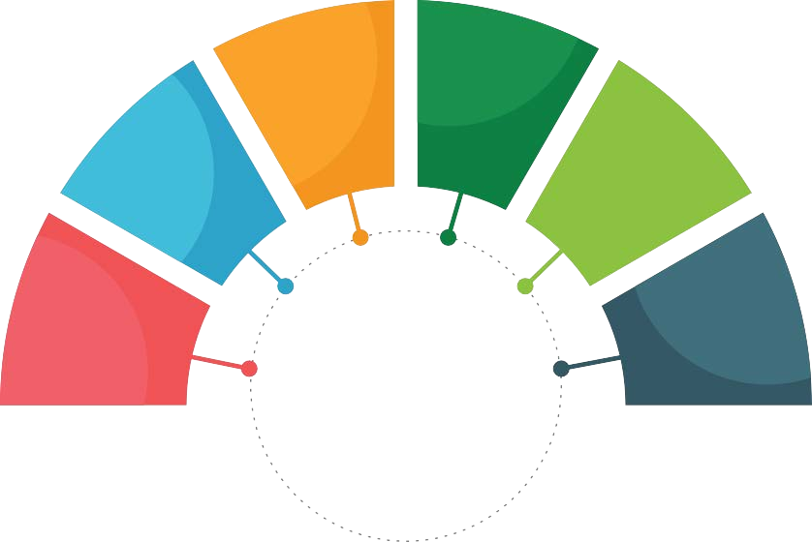


APPLICATION FIELDS
CIVIL and
ENVIRONMENTAL
ENGINEERING
INDUSTRIAL
ENGINEERING
BIOMEDICAL
KITS
and ACTIVE
MOLECULES
BIOMEDICAL
DEVICES
AGRO-FOOD
and FOOD
PACKAGING
ANTIMICROBIAL
SOLUTIONS

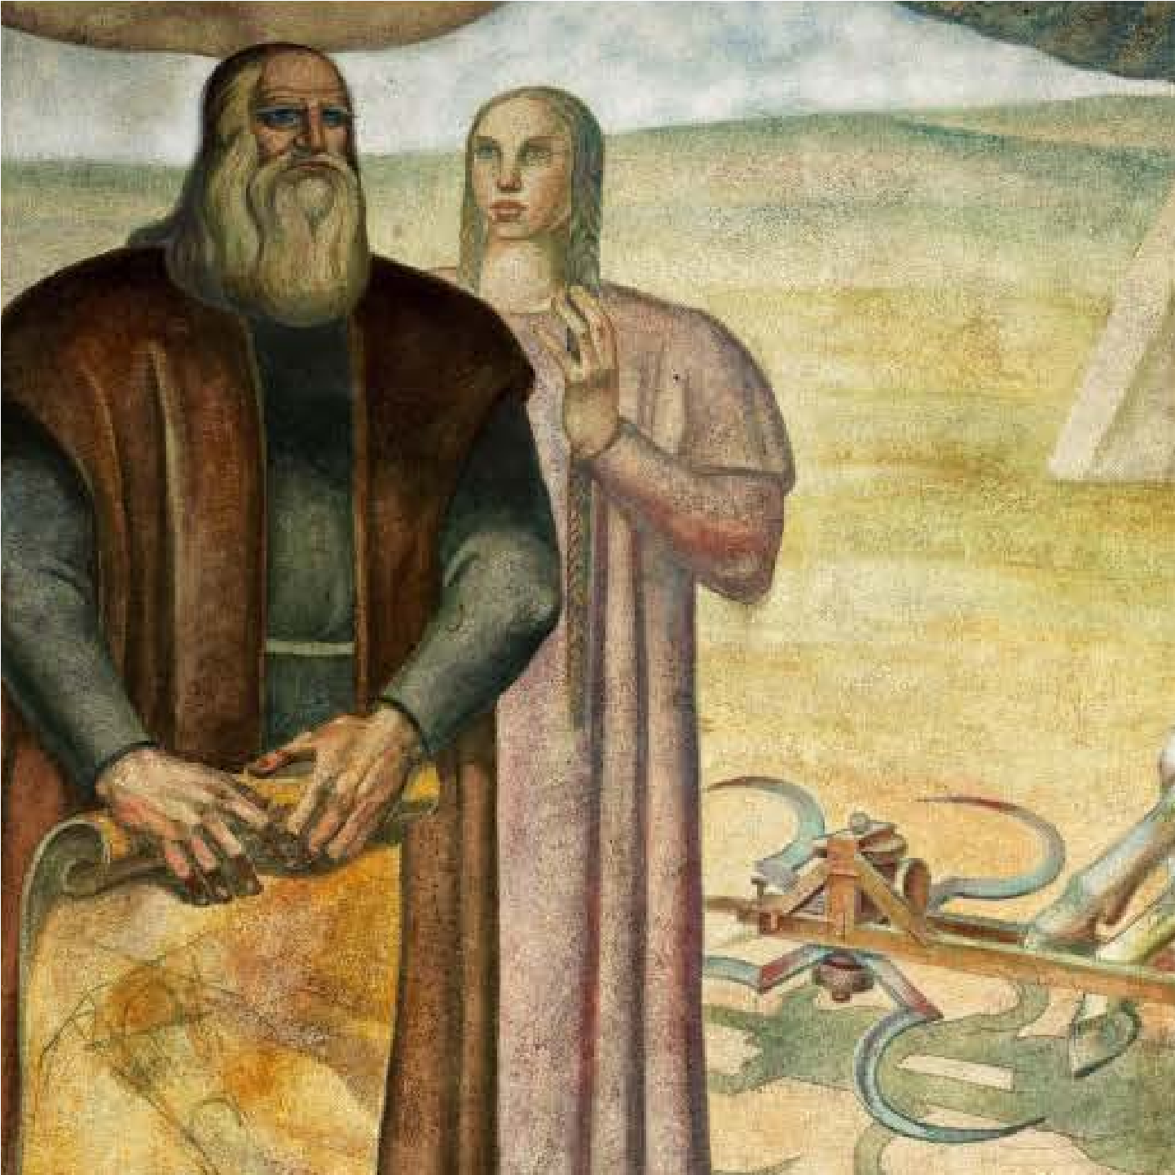
GRAZIE
Leonardo da Vinci
CNR (Rome), Sala Marconi –A. Achilli1936-1937
La Luce della Scienza cerco e…. ‘l beneficio
(Leonardo da Vinci)

